附件3

2025年贵州职业技能大赛—贵州省花卉行业职业技能竞赛报名操作指南

1. 登录方法
2. 在PC电脑上打开贵州省技能人才评价管理服务平台公共服务平台（网址:https://osta.gzsrs.cn/home）。
3. 打开网站后点击登录，下图所示位置：

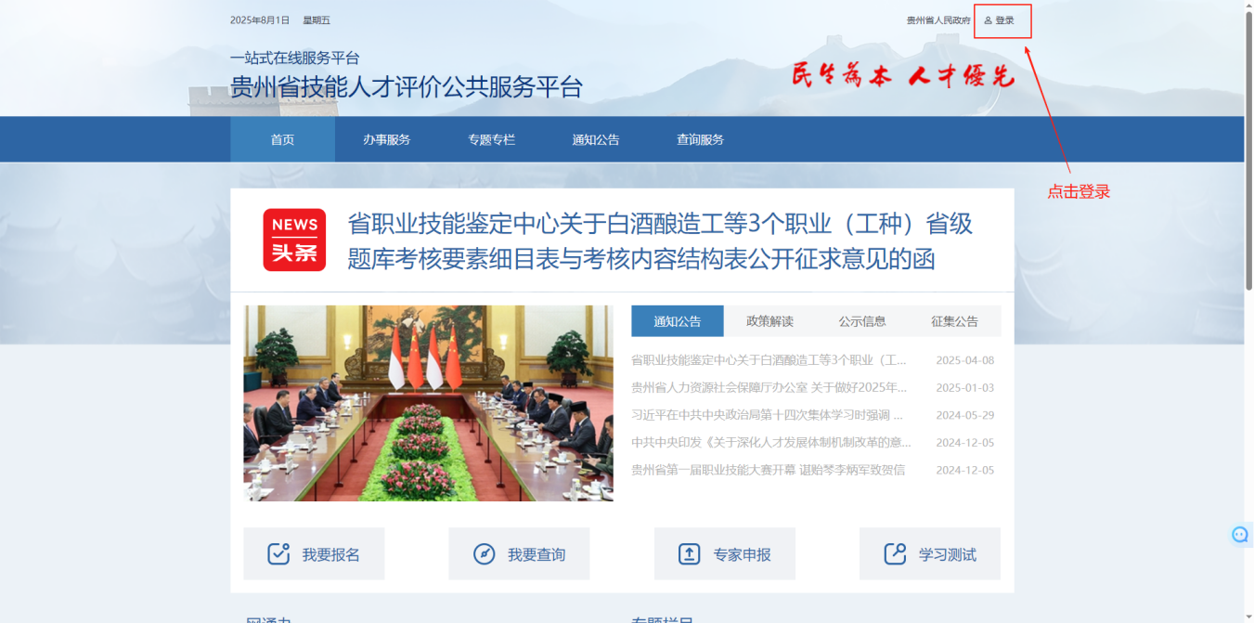

1. 点击进入后，微信小程序搜索贵州人社，打开贵州人社微信小程序右上角扫一扫，进行“个人登录”。如下图所示：

## 

1. 报名方法
2. 登录后回到首页，在导航栏找到“办事服务”点击“我要报名”进入，位置如下图所示：

## 

1. 进入后，点击“职业技能竞赛报名”，进入对应页面。位置如下图所示：

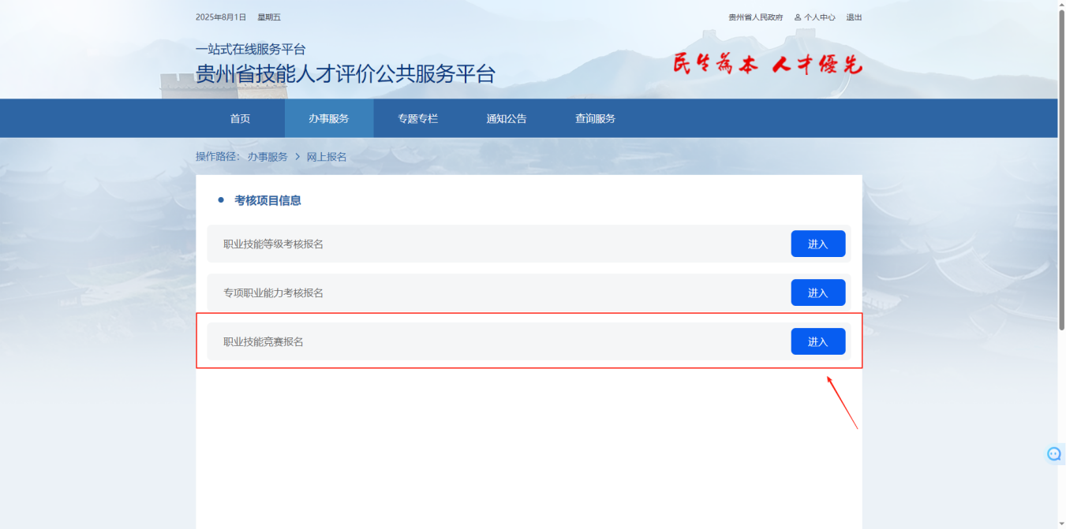

1. 切换到“职业技能竞赛报名”页面后，在“竞赛项目”栏输入报名职业：《插花花艺师》或《盆景师》，位置如下图所示：

## 

或

## 

1. 点击确认，根据搜索结果点击报名。如下图所示：

## 

或

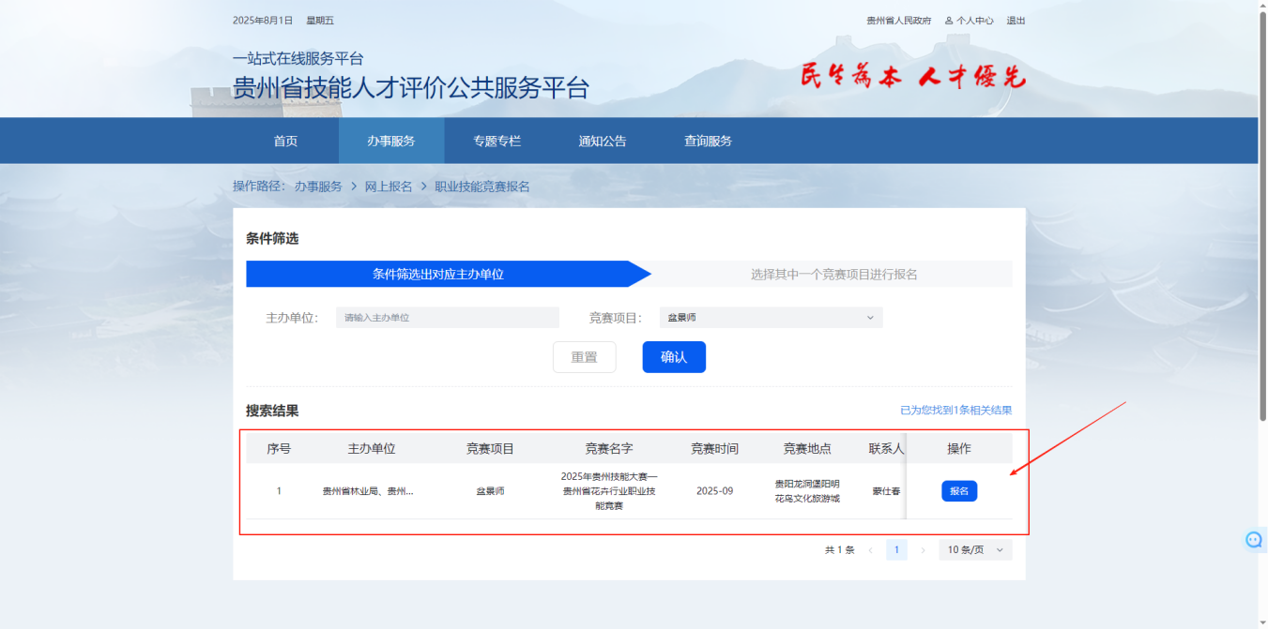

1. 点击报名，根据本人情况，如实填写完对应资料，提交即可。如下图提示：

## 8f6a821a8f6299fe82762ded9e2beadb

1. 点击“确认无误并提交”，出现下图提示，即完成职业技能竞赛报名。线上报名后，同时须提交选手信息表word和盖章pdf扫描件、身份证正反面扫描件、职称/技术等级证书扫描件、相关荣誉证书扫描件、学生需提供在校证明（学信网学籍报告）等一式一份至gzshx2019@126.com。

## 798ff25b320ad6aabd20209fae685612

1. 报名查询

登陆后进入“个人中心”-“我的报名”-“职业技能竞赛报名”，即进行职业技能竞赛报名查询。如下图提示：

## 

1. 报名审核通过，可以根据初赛要求准备参加初赛。如下图所示：

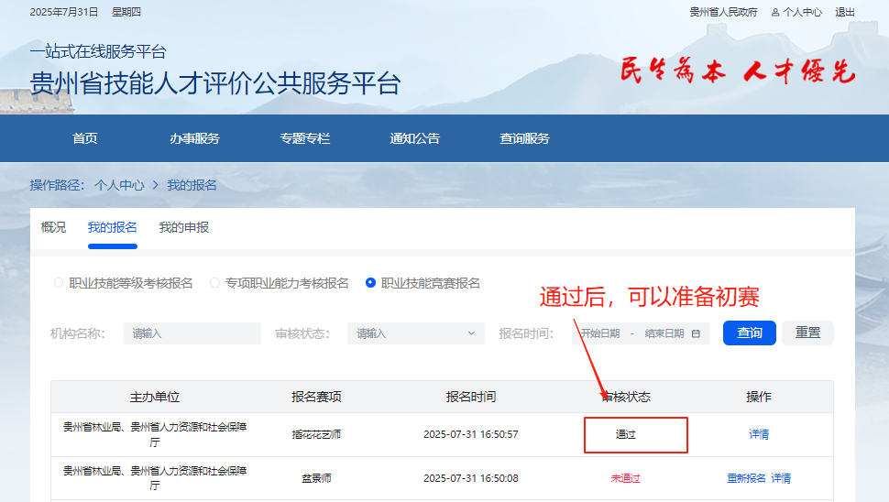

1. 报名审核未通过，点击详情查看修改意见后根据修改意见，进行重新报名即可。如下图所示：

## a7a4224036bf01d34e8bec4c48fbae12

